•专题• | doi: 10.3866/PKU.DXHX20xxxxxxx | www.dxhx.pku.edu.cn
案例名称(三号字，中文宋体加粗，英文Arial加粗)

作者A¹，作者B²，作者C²，作者D^{1,*}
¹单位，城市 邮编
²单位，城市 邮编

摘要：中、英文摘要按照“拥有与文章同等量的主要信息”的原则，应能简明、确切地阐述文章的创新性内容；但不宜对文章内容和结论进行评价或评论，不宜有引言中出现的内容，不宜简单重复题目中已有的信息；不推荐在摘要中引用文献，除非文章证实或否定了他人已发表的结果。摘要中尽量不使用复杂化学结构式、图片和公式。(中文用小五号宋体, 英文用小五号Arial字体。摘要字数限制为200–400字。)

关键词：关键词1；关键词2；关键词3；关键词4 (2−8个)
中图分类号：G64；O6

Title of Case in English

Author A¹, Author B², Author C², Author D^{1,*}
¹ affiliation.
² affiliation.

Abstract: A single paragraph of about 200–400 words. (英文摘要的含义应与中文摘要一致，但不应逐字翻译中文摘要；英文摘要尽量使用简单句，避免使用复句套复句的超长语句。)

Key Words: Keyword 1; Keyword 2; Keyword 3; Keyword 4 (中、英文关键词一一对应)

一、案例撰写说明：
1 引言
说明该案例的意义，突出案例所涉及的思政教育内涵。
正文可以包含但不限于以下内容：
2 课程思政案例的设计与实施
2.1 案例的导入
简要介绍相关案例的基本事实，让学生了解案例的内涵和要求，激发学生的兴趣和探究热情。
2.2 案例的研讨
安排自主学习环节，引导学生通过自主学习、小组学习并结合线上线下交流，强化对案例的理解，形成自己的观点并相互交流借鉴。
2.3 实验的创新设计
包括引入新的实验或者对已有实验进行改进，说明具体做法，方便他人借鉴和实施。课程思政元素的融入要自然而然，切忌生拉硬拽。要与实验内容完全贴合融入，切忌两张皮。
2.4 案例的实施
实验前的交流和提升，要突出思考、评价和创新。
实验过程中学生按照新理念、新要求完成实验内容，突出实验规范、实事求是、安全环保等要求。建议多采用团队实验、多参数实验。
组织实验后的交流研讨活动。
2.5 课后拓展
在实验加深学生对思政案例的理解的基础上，进一步安排学生拓展知识和应用，并按照产出导向理念检验课程思政教学的效果。
这些内容可以作为实验报告的内容，也可以作为小组作业、小组报告、综述论文、实施方案、方案评价和小组展示的内容。
3 实施建议与效果考核
（1）给出案例实施过程中应注意的事项，保证案例能够安全、顺利地实施。
（2）根据产出导向的原则，设计不同的考核方式和考核环节，考核实验课程思政目标的达成效果。
（3）给出持续改进的建议
4 结语

二、案例撰写时应注意事项：
（1）案例编写时不要大量抄录现有实验内容，重点突出修改或者补充的部分即可，其他部分给出参考文献。
（2）案例导入要简短，能够说明基本事实即可，切忌长篇大论，从启发学生思考变成老师的灌输。
（3）考核要针对课程思政教育目标设计，不要以成绩和调研作为依据。
（4）论文撰写格式要求应符合《大学化学》论文模板的要求。

附件：《大学化学》模板

1 一级标题(中文宋体加粗、英文Arial，小四号)
1.1 二级标题(中文宋体加粗、英文Arial，五号)
1.1.1 三级标题(中文宋体加粗，英文Arial，五号)
正文固定行距15磅，中文宋体、英文及数字Times New Roman，五号字，字间距加宽0.15磅。推荐文稿用WORD 2007 或2010 录排，五号字，中文用宋体，英文用Times New Roman，字体颜色选为黑色。请尽量不要使用公式编辑器输入简单的字母、符号和公式。希腊字母(如α，β)请直接插入相应的字母，不要用英文字母(a，b)变换成Symbol符号(α，β)，以避免因转换字体使其不能正常显示。文稿通栏排版。

2 文稿准备
专业术语的缩略语、略称或代号，在首次出现时需注明其全称或加以说明。
文稿中的物理量(量符号需用斜体)与单位推荐按照“中华人民共和国国家标准GB3100-3102.93量和单位”的规定表述。出现组合单位时，请在单位与单位之间加点乘符号，如J∙K⁻¹∙mol⁻¹。物理量如需加注上、下角标说明时，其字符位置高低应区别明显，如：S_{BET}、r^{n}等。
文内较长或需突出的公式，推荐单独占一行并居左，序号居右。有机化合物及一般配合物尽量不写结构式，尤其是在行文及表格中使用时，请采用简单的化学式或以适当的化学名称表示。对一些复杂的结构式，可将该化合物作为图编号，正文及表格中使用其编号。
行文内书写含分数式的公式时，请用斜分数线，如ΔS = Q_{r}/T，θ = b/(1 + b)。带根号的公式，请用幂的形式表示，如F(α) = 1 − (1 − α)^{−1/2}。较复杂的e为底的指数，以exp形式表示，如exp(−E_{a}/RT)³。
推荐使用Mathtype软件编辑公式，若使用word公式编辑器，须把字体改为“XITS Math”。
公式左侧缩进4字符。例如：
$$φ_{A}^{⊖}({{[PtCl}_{6}]}^{2-}/Pt)=\frac{0.755 V×2+0.680 V×2}{4}=0.718 V<φ_{A}^{⊖}({NO}_{3}^{-}/NO)$$
2.1 关于图表
图、表按在文中出现的先后顺序，分别用阿拉伯数字编号(如：图1、图2、图3…，表1、表2、表3…)，并且所有图、表均应在正文中被提及。图、表应具有自明性，并配有图题、表题；图题、表题应尽量简短，将说明性文字以及对图表中使用的符号的解释说明放在图注、表注中。
文中图、表应是表达文章主题所必需的，同一批实验数据不应重复表述于图、表中，更不能为增加篇幅，而将与文章主题无关的图、表放在文章中。
图的坐标及表头栏目，使用该物理量的符号(勿使用复杂的英文全称)与其单位符号的比值，如，ΔG/(kJ∙mol⁻¹)、T/K、t/s，图的坐标分度及表内只列数值。
2.1.1 图的要求
对正文中图的具体要求如下：
1) 稿件中所有图和结构式都需作者提供原始作图文件，如PPT、Photoshop、Excel、Chemdraw、Origin等 (其中Chemdraw和Origin文件须直接插入word文档中)，如无原始作图文件则提供单独*.tif图，并保证分辨率为600 dpi或以上，显微图片应标明尺寸比例。用Word软件处理图文混排的文章时，最好将图以嵌入方式插入文章中相应的位置，以免图片发生不可预知的移动。
2) 图中的中文字符为黑体，英文为Arial字体，字号为8磅。
线条图坐标轴的刻度线朝内，图内曲线宽度为坐标轴宽度的2倍，图中曲线达两条以上而需加以区别者，尽量不要仅用颜色区分，而应用不同形状的线或加箭头指示加以区分(若用Origin软件作图，则坐标轴宽度为1.5磅，曲线宽度为3磅，坐标轴及图内字符尺寸为28磅，线条说明的字符尺寸为26磅)。如图1。
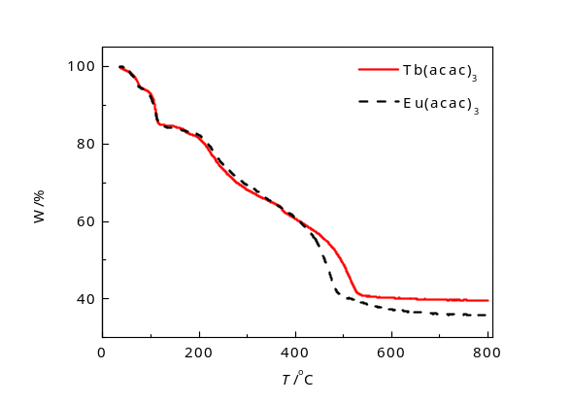或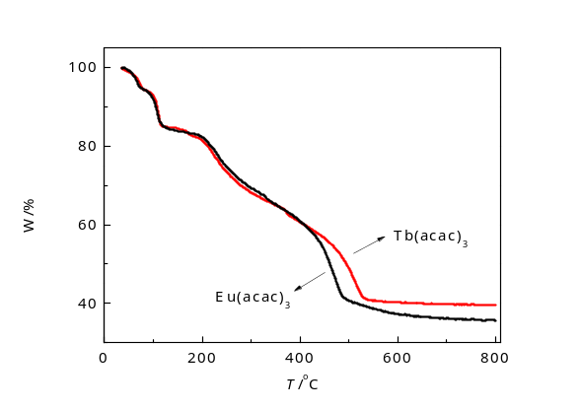
图1 乙酰丙酮铕与乙酰丙酮铽的热重分析图
3) 对于结构式，在保证版面美观的前提下，各结构式中的苯环等环状结构大小要一致。图内英文字母及数字为Arial字体，中文为黑体，大小均为8磅。图中若有反应式，则反应号上下的反应条件字号为7.5磅，如图2。
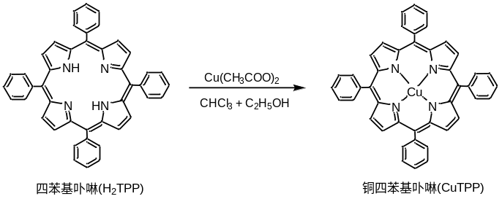
图2 铜四苯基卟啉合成路线
2.1.2 表的要求
表格一律采用三线表，表格栏目要配置适当(见表1)。
表格中的文字和表注字体为6号字，中文宋体、英文Time New Raman字体。

表1 表题(中文为小五号宋体加粗，英文及数字为小五号Time New Raman加粗)
Title 1 | Tile 2 | 物理量/单位
0 | 58.37 | 13.0
2 | 67.56 | 13.6
5 | 96.97 | 14.0
20 | 296.35 | 10.4
100 | 1150 | -
P-25 | 50 | 25
表注：字体为中文宋体、英文Time New Raman字体，6号字

3 结语
结论部分给出研究取得的结论，可适当评论结果的意义以及还需要解决的问题。但不应简单重复摘要和前言中的内容。

参 考 文 献(作者须全部给出，具体格式参考下文及《征稿简则》)

- 作者1, 作者2. 期刊名称, 年, 卷 (期), 首页页码. (中文期刊)
- Author 1, A. B.; Author 2, C. D. Abbreviated Journal Name Year, Volume, page. (英文期刊)
- 作者1, 作者2. 书名. 出版社地址: 出版社名称, 年: xxx−xxx. (中文专著)
- 作者1, 作者2. 书名. 译者1, 译者2, 译者3, 译. 出版社地址: 出版社名称, 年: xxx−xxx. (有译者的中文专著)
- Author 1, A. B.; Author 2, C. D. Book Title, 2nd ed.; Publisher: Location, Country, year; pp xx−xx. (英文专著)
- Author 1, A. B.; Author 2, C. D. Title of the chapter. In Book Title; Editor1, A. B., Editor2, C. Eds.; Publisher: Publisher Location, Country, year; pp xxx−xxx. (有编者的英文专著)
- 作者1, 作者2. 专利名称: 中国, 专利号[P]. 年-月-日. (中文专利)
- Author 1, A. B.; Author 2, C. D. Title of Patent. Patent Number, Year-Month-Day. (英文专利)
- 作者. 论文标题[硕士/博士学位论文]. 学校所在城市: 大学名称, 年份. (学位论文)
- 标题. [20xx-xx-xx] (浏览日期年-月-日). URL. (网页)
- Author 1, A. B.; Author 2, C. D. Program Title, version or edition; Publisher: Place of Publication, Year. (软件)

